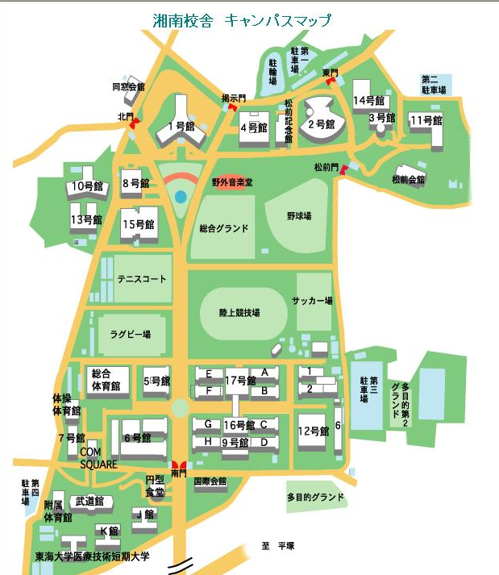

**入場口**

**中央通り**

**バスケ、バレー教室**

**会場**

**※雨天時　開講式会場**

**【各門の案内係について】**

**７：４５～８：４５まで入場口付近に案内係がいます。あらかじめ、駐輪場や会場を確認してから移動してください。**

**【駐輪場について】**

**スタッフの指示にしたがって、駐輪してください。**

**【受付について】**

**陸上競技場で３教室とも受付を行います。**

**体調確認表は、学校ごとにまとめて当日**

**受付で提出するようにしてください。**

**＝駐輪スペース**

**陸上教室・開講式 会場**

**顧問および役員・スタッフの皆様は、**

**こちらに駐車してください。**

**なお、送迎をされる保護者については、**

**この駐車場で生徒の乗降のみを行い、**

**速やかに退場してください。**

**※車での東門・南門・高間原門からの入構は原則禁止とします。直接駐車場におこしください。**

**自転車を利用する参加者は、東門・南門・高間原門から入構してください。**

**※入口が狭くなっているため、**

**自転車から降りて通るようにしてください。**

**入場口**

**入場口**

**高間原門**

**図１**

**※新型コロナウイルス感染拡大防止のため、**

**各教室の見学および車での校舎入構は禁止とします。**